**Конспект занятия**

**«Домашние птицы. Утка»**

**ОО: «Познание» (ФЦКМ), «Конструирование» (Оригами)**

**Подготовительная группа**

Цель: Рассказать детям об особенностях внешнего вида утки, об их образе жизни, отличие домашней утки от дикой.

Задачи:

- Воспитывать положительное отношение к домашним птицам

- Познакомить детей с названиями домашних птиц : курицы и утки.

-Дать основные сведения о их строении , питании , образе жизни

- Закрепить и повторить понятия зимующих и перелетных птиц

- Продолжать развивать связную устную речь

- Развивать логическое мышление на основе отгадывания загадок

- Продолжать вводить в словарь новые понятия

- Закрепить знания детей в определение времени года по мнемокартам, используя эталоны цвета.

Оборудование: Изображение, или модели утки и селезня.  
Организация: Дети сидят на стульях, расставленных полукругом, воспитатель сидит напротив детей, рядом с ним стоит стол, с моделями или с изображениями.

Ход занятия:

Сегодня мы с вами поговорим о уточках .Эта птица средних размеров, у нее не большая голова, удлиненное туловище, невысокие ноги, крепкий клюв. Оперение утки скромное, коричневато серое.  
Самец утки- селезень. Окрашен он ярко, нарядно- настоящий щеголь! Его сине-зеленая голова, шея и кончики перьев так красиво переливаются на солнце. Шею селезня украшает ровное белое кольцо. На крыльях блестят, словно осколки зеркальца, ярко-синие перышки с белыми каемками.  
А кто знает, чем отличается дикая утка от домашней? Правильно! Дикие утки- перелетные птицы ,они не только перелетают с одного болота на другое в поисках корма, но и легко преодолевают большие расстояния, когда поздней осенью летят на юг. Домашние же утки от хозяев ни куда не улетают, ведь летать оно давно разучились. А еще домашние утки гораздо больше диких. И они несут больше яиц, и яйца у ник крупнее. То что утки быстро растут и дают много яиц, очень важно для человека. Ведь утиное мясо- ценный продукт питания. Ну а то, что стали получать больше яиц, тоже имеет значение. В пищу они не идут, но зато из них можно вырастить утят, а из утят- уток.  
Жители небольших поселков и деревень часто держат в своем хозяйстве уток. Эти выносливые и неприхотливые птицы с ранней весны и до поздней осени плавают в прудах и речках, гуляют на зеленых лужайках и сами находят себе пищу- свежую сочную траву, мелких насекомых: жучков и их личинок, кузнечиков, стрекоз. А что бы утиной семейке хорошо жилось холодной зимой, хозяева строят для них сараи, которые называются птичники. Он утепляется, на пол стелют подстилку из соломы и сухой травы. В нем есть и удобные, невысокие кормушки, и поилки с чистой водой, и ванны для купания.  
А зачем утки купаются, как вы думаете? Оказывается водные процедуры уткам очень важны. Если утку, которая несколько дней не купалась, не ухаживала за своим оперением сразу опустить в воду…она может утонуть… В чем же дело? Тоненькие щетинки пера без воды слипаются и ломаются. После купания утки смазывают свои перышки жиром, ведь хорошо смазанное перо легко продувается воздухом и помогает уткам хорошо летать и плавать.

А сейчас ребятки, давайте немного отдохнем.

Физминутка:

Встали все, сейчас отправимся на нашу полянку, загадки отгадки, с использованием гимнастики

I. Явился в желтой шубке

Прощайте две скорлупки

(Цыпленок)

II. Пушистый матросик,

Лопаточкой носик

На ножках коротеньких

Красные ботики

(Утенок)

- Дети сейчас вместе со мной расскажем стихотворение ( речь с движениями).

Утка в море поплыла

Утка куру позвала

Кря-кря-кря плыви сюда!

Ей хохлатка куд-куда?

Гордо к дому пошагала

Обернулась : места мало.

- Действительно ли курица не пошла, потому что места мало? А почему? (ответы детей : потому что курица не может плавать, как утка.) Потому что утка живет в воде, курица нет.

Молодцы.

А теперь, ребята, я научу вас делать уточку из бумаги, техникой оригами.

Схема сборки:

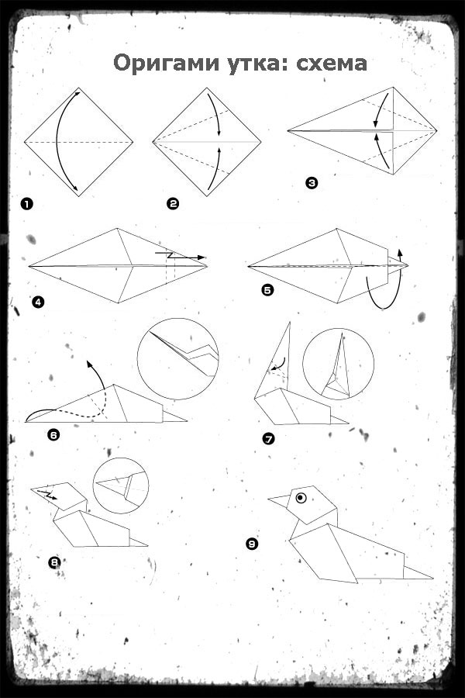

УТКА

Фигурка утки, сложенная из бумаги, прекрасно «плавает» по озеру стола. С помощью нескольких птичек и овала, вырезанного из серебристой бумаги, в которую заворачивают цветы, можно устроить оригами в виде живописного водоема в осеннем парке.

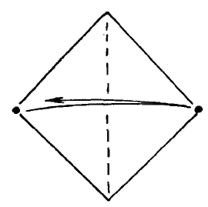  
1. Положите квадрат углом кверху и перегните пополам

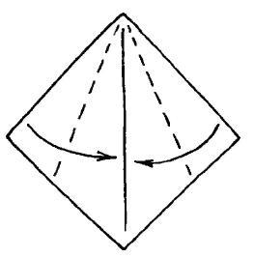  
2. Согните верхние боковые стороны намеченной линии

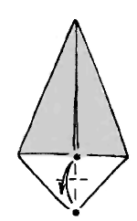  
3. Перегните нижний прямой угол до отмеченной точки и переверните фигурку

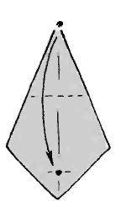  
4. Согните верхний угол в перекрестие

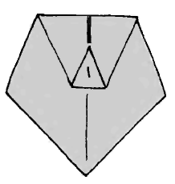  
5. Поднимите кверху небольшой треугольник

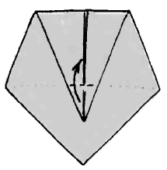  
6. Проверьте результат и переверните фигурку

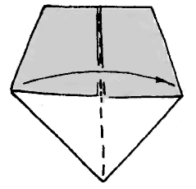  
7. Согните ее пополам и поверните

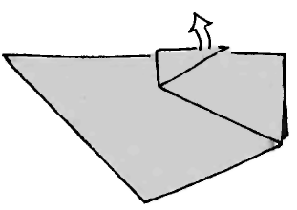  
8. Приподнимите кверху будущую голову

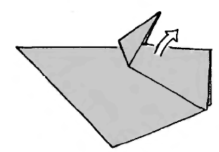  
9. Приподнимите шею

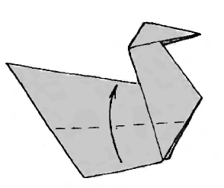  
10. Поднимите нижний край

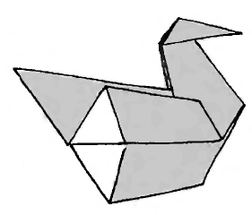  
11. Проверьте результат и переверните фигурку

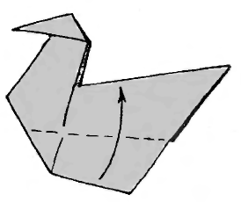  
12. Снова поднимите край

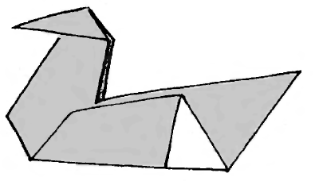  
13. Такая утка никуда не улетает и остается на зимовку. Оригами утка готова.

Воспитатель:

Ребята, какие вы все молодцы! Все сделали уточек, ребята, скажите, вам понравилось занятие? Что нового вы узнали?

А теперь давайте оценим себя, если вы считаете, что у вас все получилось, то со стола возьмите красный кружочек, а если что-то не получилось, то желтый кружочек!

Спасибо Вам за занятие!